Nome_________________Ano ___ Data__________

Pesquisa pré-pós do EFNEP (Programa alargado de educação alimentar e nutricional) do 3º ao 5º ano
Pré Pós
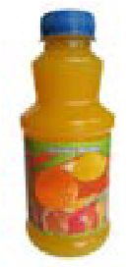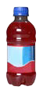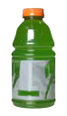 | - Na semana passada, tomei bebidas com sabor de frutas ou bebidas desportivas …  Nunca  1-3 dia(s)  4-6 dias  Cerca de 1 vez ao dia  2 ou mais vezes ao dia

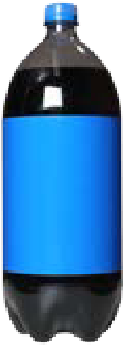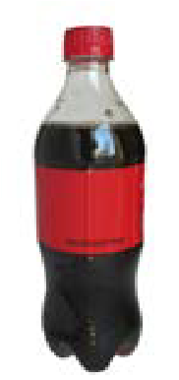 | 2. Na semana passada, bebi refrigerante …  Nunca  1-3 dia(s)  4-6 dias  Cerca de 1 vez ao dia  2 ou mais vezes ao dia

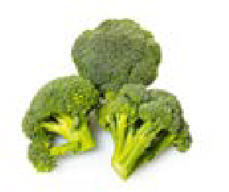 | 3. Na semana passada, comi verduras ou legumes …  Nunca  1-3 dia(s)  4-6 dias  Cerca de 1 vez ao dia  2 ou mais vezes ao dia

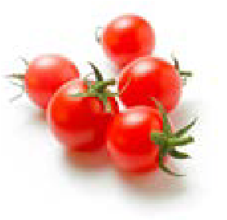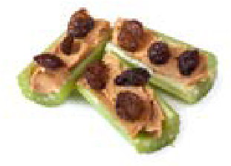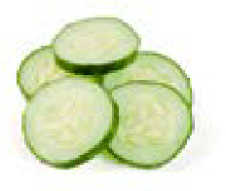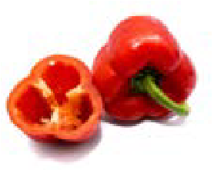 | - Na semana passada, comi verduras ou legumes como snack …  Nunca  1-3 dia(s)  4-6 dias  Cerca de 1 vez ao dia  2 ou mais vezes ao dia

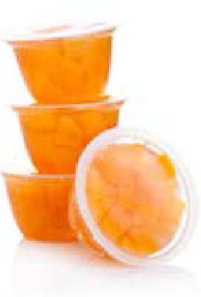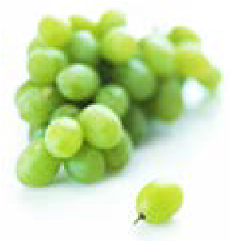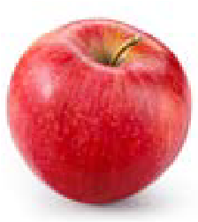 | 5. Na semana passada, comi frutas como snack …  Nunca  1-3 dia(s)  4-6 dias  Cerca de 1 vez ao dia  2 ou mais vezes ao dia

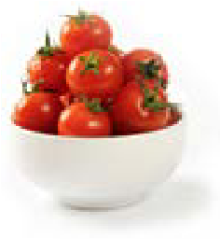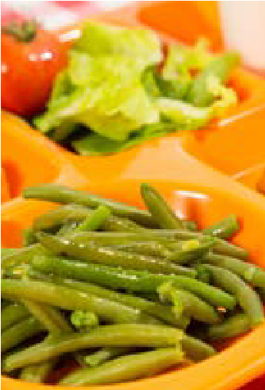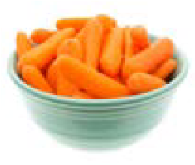 | 6. Na semana passada, comi verduras ou legumes no almoço …  Nunca  1-3 dia(s)  4-6 dias  Todos os dias

 | 7. Quando me oferecem um novo alimento, eu experimento …  Nunca ou quase nunca  Algumas vezes  A maioria das vezes  Sempre ou quase sempre

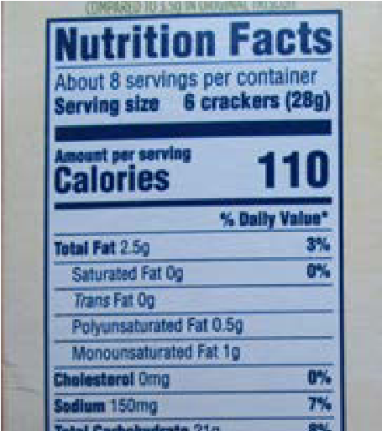 | 8. Leio os rótulos de Informações Nutricionais …  Nunca ou quase nunca  Algumas vezes  A maioria das vezes  Sempre ou quase sempre

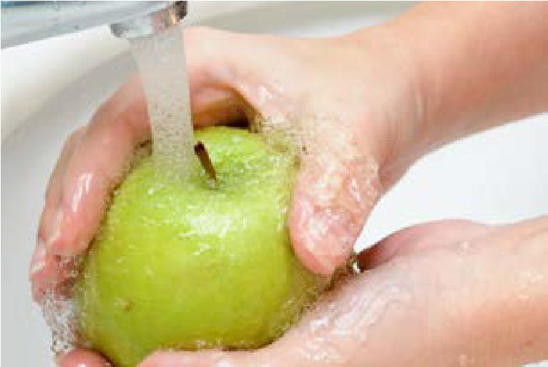 | 9. Lavo frutas, verduras e legumes antes de comê-los …  Nunca ou quase nunca  Algumas vezes  A maioria das vezes  Sempre ou quase sempre  Outra pessoa faz isso para mim

ID do jovem__________________ Pré Pós

 | 10. Quando preparo algo para comer, volto a colocar imediatamente os alimentos frios no frigorífico …  Nunca ou quase nunca  Algumas vezes  A maioria das vezes  Sempre ou quase sempre  Outra pessoa faz isso para mim
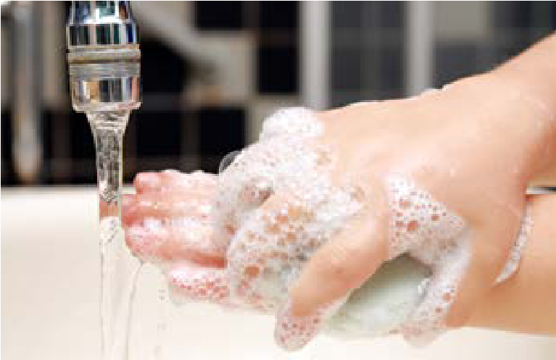 | 11. Antes de comer ou tocar em alimentos, lavo as mãos com água morna e sabão durante pelo menos 20 segundos …  Nunca ou quase nunca  Algumas vezes  A maioria das vezes  Sempre ou quase sempre

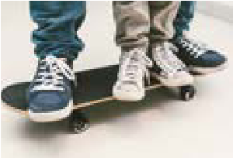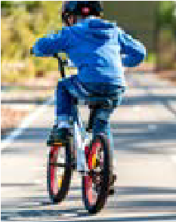 | 12. Na semana passada, fiz atividades físicas …  De forma alguma  1-2 dia(s)  3-4 dias (ou alguns dias)  5-6 dias (ou a maioria dos dias)  7 dias (todos os dias)
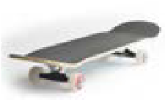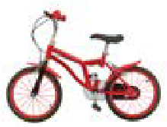 | 13. Na semana passada, durante quanto tempo praticou habitualmente atividades físicas?  Menos de 15 minutos por dia  Cerca de 15 minutos por dia  Cerca de 30 minutos por dia  Cerca de uma hora por dia  Mais de uma hora por dia
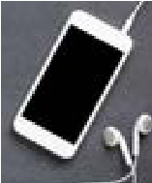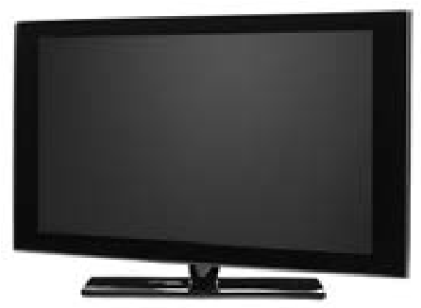 | 14. Na semana passada, quando não estava a fazer os trabalhos de casa, utilizei um computador, televisão, smartphone, tablet ou joguei jogos de vídeo …  Menos de 1 hora por dia  1-2 hora(s) por dia  3-4 horas por dia  5-6 horas por dia  7 ou mais horas por dia
ID do jovem__________________ Pré Pós

